C:\Program Files\Microsoft Office\MEDIA\CAGCAT10\j0205462.wmf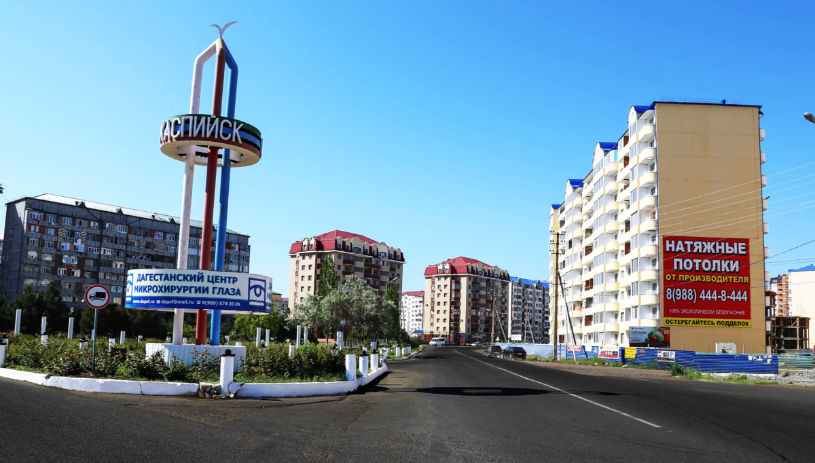

**МУНИЦИПАЛЬНОЕ БЮДЖЕТНОЕ ДОШКОЛЬНОЕ ОБРАЗОВАТЕЛЬНОЕ УЧРЕЖДЕНИЕ**

**« ЦРР - детский сад №23**

**«Лесная сказка»**

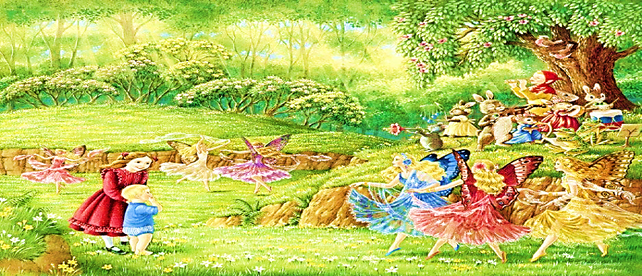

**«ПОРТФОЛИО»**

**2021**



**ИНФОРМАЦИОННАЯ КАРТА УЧАСТНИКА**

|  |  |  |
| --- | --- | --- |
|  | **«городского этапа конкурса «Воспитатель года- 2021»** | |
| **Магомедовой**  **Жамили** | |
| **Гаруновны** | |
| **1. Общие сведения.** | | |
| Субъект Российской Федерации | | Российская Федерация |
| Населенный пункт | | г. Каспийск РД |
| Дата рождения (день, месяц, год) | | 01.03.1987г |
| Место рождения | | Новолакский раон. с. Новолак. РД. |
| **2. Работа.** | | |
| Место работы (наименование образовательной организации, реализующей программы дошкольного образования в соответствии с уставом) | | Муниципальное бюджетное общеобразовательное учреждение « ЦРР - Детский сад №23 «Лесная сказка» |
| Занимаемая должность | | воспитатель |
| Общий трудовой и педагогический стаж (полных лет на момент заполнения анкеты) | | общий трудовой стаж –  педагогический – 15 лет |
| В каких возрастных группах в настоящее время работаете | | В старших группах |
| Аттестационная категория | | высшая, Протокол № от . .201 г. |
| Почетные звания и награды (наименования и даты получения) | | 1.Грамота за проф. мастерство и высокие результаты при подготовке открытых просмотров , 2017  2.Почетная грамота за активное участие в традиционных делах МБДОУ  3. Грамота за активное участие в традиционных городских праздниках . |
| Послужной список (места и стаж работы за последние 5 лет) | | «Детский сад «Лесная сказка» |
| **3. Образование.** высшее | | |
| Название, год окончания учреждения профессионального образования, факультет | | 2009г. ДГПУ педагогика –психология. |

|  |  |
| --- | --- |
| Дополнительное профессиональное образование (за последние три года) | Курсы переподготовки государственный педагогический институт усовершенствования РД г. Махачакала -2020 год |
| **4. Конкурсное задание заочного тура «Интернет-портфолио».** | |
| Адрес персонального Интернет- ресурса |  |
| **5. Общественная деятельность.** | |
| Членство в Профсоюзе (наименование, дата вступления) | Удостоверение «Профсоюз Работников народного образования и науки Российской Федерации» от 19.01.2010 |
| Участие в других общественных организациях (наименование, направление деятельности и дата вступления) | нет |
| Участие в работе методического объединения нашего ДОУ | Принимает активное участие в педсоветах, семинарах, консультациях, мастер-класс, открытых просмотрах ОД, Магомедова Ж.Г. по собственному желанию. Но так как дошкольное образование стало первой ступенью общего образования, да и сам процесс образования вышел на новый уровень, Жамиля Гаруновна, часто делится опытом работы, с интересными фактами по теме самообразованию, по ОО. |
| Участие в разработке и реализации муниципальных, региональных, федеральных, международных программ и проектов (с указанием статуса участия) | 5.Участник проекта: «Чтение в радость» по развитию интонационной выразительности речи номинация «Инсценировка».  Разработан проект: «Наши маленькие сказки» |
| **6. Досуг.** | |
| Хобби | 1. Интернет - одно из моих увлечений, откуда я черпаю идеи. 2. Актерский талант 3. Рукоделие: папе – маше, чтение книг, детских сказок, . |
| **7. Контакты.** | |
| Рабочий адрес с индексом | Республика Дагестан. Г. Каспийск |
| Домашний адрес с индексом |  |
| Рабочий телефон с междугородним кодом | 8 (872) 46. 28 - 30 |
| Домашний телефон с междугородним кодом | нет |
| Мобильный телефон с междугородним кодом | 89277262299 |
| Рабочая электронная почта |  |
| Личная электронная почта |  |
| Адрес личного сайта в Интернете |  |
| Адрес сайта образовательной организации, реализующей программы дошкольного образования в Интернете | dag-23-le.tvoysadik.ru  РД. г. Каспийск |
| **8. Документы.** | |
| Паспорт (серия, номер, кем и когда выдан) | 16.05.2007г. ТП УФМС России по РД Новолакский р-н. 82 -06- 266 - 125 |
| ИНН | 052401561200 |
| Свидетельство пенсионного госу­дарственного страхования | 132-920-714-37 |
| **9. Профессиональные ценности.** | |
| Педагогическое кредо участника | Настоящий педагог тот, кто способен спуститься с высот своих знаний до незнания ученика и вместе с ним совершит восхождение. |
| Почему нравится работать в образовательной организации, реализующей программы дошкольного образования | Детский сад – это двери в сказочный, добрый и гостеприимный мир, который постоянно меняется. В нём есть свои законы и правила, которым нужно следовать, а для этого - быть внимательным, отзывчивым, любить детей и уметь развиваться. Кому может не понравиться этот загадочный мир детства? Мне он очень нравится! И каждый день, проведенный в нем, по - своему не повторим!» |
| Профессиональные и личностные ценности, наиболее близкие участнику | Педагогическая и материнская интуиция, импровизация, оптимизм, находчивость, рефлексия, коммуникативность. толерантность, организаторские способности. Умение поставить цель, самообладание, креативность, душевная чуткость. |
| В чем, по мнению участника, состоит основная миссия воспитателя | Я считаю, основная миссия воспитателя - найти и развить в каждом ребенке способности, которые обязательно есть в нем, ввести его во взрослую жизнь, дав знания о мире, о природе, и главное о человеке.  Педагог формирует завтрашний облик общества, воспитывая сегодня тех, кто в будущем будет управлять государством, свершать научные открытия, создавать «красоту». Родителям – помогать воспитывать детей и видеть индивидуальность своего ребенка. Коллегам помогать – стать партнерами в общем деле – в воспитании подрастающего поколения. |



В Оргкомитет

городского этапа конкурса

«Воспитатель года 2021»

**Заявление.**

*Я*,  воспитатель МБДОУ «ЦРР - детский сад №23 «Лесная сказка» - Магомедова Жамиля Гаруновна!

даю согласие на: **ДА/НЕТ**

1.Участие в городском этапе Всероссийского профессионального конкурса «Воспитатель года России – 2021года» . **Да**

2.Внесение сведений, указанных в инфомационной карте участника Конкурса, в базу данных об участниках Конкурса и использование, за исключением разделов («Контакты», «Документы»), в некоммерческих целях для размещения в Интернете**. Да**

3.Использование материалов, указанных в информационной карте участника Конкурса, в буклетах и периодических изданиях с возможностью редакторской обработки. **Да**

4.Использование городским оператором Конкурса иных

материалов, представляемых на Конкурс для публикаций. **Да**

5.Передачу моего личного электронного адреса третьим лицам, осуществляющим спонсорскую поддержку Конкурса. **Да**

«28» февраля  2021 г. Магомедова Ж.Г..

***от руководителя Дошкольной образовательной организации***

***Абачараевой Пайзанат Асильдеровны.***

*Магомедова Жамиля Гаруновна*

*работает воспитателем, В МБДОУ «ЦРР – детский сад № 23 « Лесная сказка» работает с-2007 года. Имеет, высшее педагогическое образование, (педагог – психолог) стаж работы – 15 лет.*

*За период работы в детском саду зарекомендовала себя как инициативный, творческий педагог, использующий в работе инновационные методики, методы и приемы работы с дошкольниками.*

*Жамиля Гаруновна – педагог-профессионал, хорошо понимающий общие тенденции развития и преобразования воспитательного - образовательного процесса и своё место в нём. Одна из важнейших составляющих её профессионализма – компетентность во взаимодействии с детьми, родителями и коллегами. *

*Использует в работе с детьми инновационные и развивающие технологии,. Педагог постоянно принимает участие в конкурсах педагогического мастерства. Показывает НОД, проводит мастер-классы, участвует в традиционных делах МБДОУ. Неоднократно награждена почетными грамотами и благодарностями.*

*Воспитанники. Жамили Гаруновны постоянно принимают участие в конкурсах и викторинах различного уровня, где занимают призовые места. Вместе с педагогическим коллективом успешно работает по реализации основной общеобразовательной программы дошкольного учреждения на основе программы «От рождения до школы» под ред. Н.Е. Вераксы, Т.С. Комаровой, М.А. Васильевой. В условиях реализации ФГОС ДО Магомедова Жамиля Гаруновна ориентируется на создание благоприятных условий для развития детей, на индивидуальные особенности, развитие способностей и творческого потенциала детей. Вся работа по взаимодействию педагога и детей строится с учетом возрастных и индивидуальных особенностей на основе педагогической диагностики.*

*Жамиля Гаруновна успешно использует и внедряет в практику современные технологии: логопедические игры, игры на ЗКР, здоровьесберегающие технологии, проектную деятельность, компетентный и личностно – ориентированный подходы, экспериментирование, элементы ТРИЗ.*

*Все это способствует формированию у воспитанников таких качеств, как воспитанность, самостоятельность, целеустремленность, умение поставить перед собой задачу и добиться ее решения.*

*Воспитатель создает в группе благоприятный эмоциональный микроклимат, способствующий проявлению детской активности и непосредственности, реализует в общении позицию равноправного партнера.*

*Профессиональные знания воспитателя совпадают с увлеченностью, педагогической деятельностью, это делает ее работу интересной, насыщенной и результативной.*

*Приоритетным направлением ее деятельности является «Развитие речи детей через театрализованную деятельность», данный опыт был представлен на методическом совете.*

*Заинтересованность и активность Жамиля Гаруновна желание работать вне рамок образовательной программы проявляются в работе по театрализованной деятельности.*

*Также, воспитатель уделяет особое внимание: ♣ сохранению и укреплению здоровья дошкольников, созданию положительного микроклимата для максимального развития личности дошкольника.*

*Магомедова Ж.Г. постоянно стремится к профессиональному росту. Участвовала в мероприятиях по повышению профессионализма в условиях реализации ФГОС ДО.*

*- активный участник методической работы обобщает опыт на внутреннем уровне (педсоветах, семинарах, отчетных мероприятиях), делится своим опытом с коллегами.*

*Использует разнообразные активные формы сотрудничества с родителями. Для них проводятся открытые и совместные мероприятия, консультации, индивидуальные беседы привлекает родителей к участию в проектной деятельности, к благоустройству группы, прогулочного и спортивного участка. Взаимодействие с родителями педагог выстраивает на основе педагогики сотрудничества.*

*Ж.Г.коммуникабельна, с родителями воспитанников, в затруднительных ситуациях нацелена на нахождение компромиссных решений.*

*Родители воспитанников активно участвуют в жизни детского сада: конкурсах, тематических выставках, фотовыставках, в спортивных играх – развлечениях. Большая помощь оказана в создании РППС прогулочного участка группы: дооснащение игровым оборудованием.*

*Это профессионально компетентный, самостоятельный, инициативный, умеющий работать в команде педагог.*

*Умеет адекватно анализировать результаты собственной деятельности, а также эффективности работы других педагогов. В коллективе пользуется заслуженным уважением.*

*Жамиля Гаруновна отличается артистичностью, активно участвует в проведении праздников и развлечений для дошкольников, читает, поет, танцует, участвует в театрализации разного характера.*

*К своим обязанностям воспитатель относится вдумчиво, с большой ответственностью. В общении с администрацией, сотрудниками ДОУ, родителями - вежлива и спокойна, соблюдает профессиональную этику. Участие в конкурсе, «Воспитатель года» Жамиля Гаруновна считает неотъемлемой частью процесса повышения квалификационного уровня. И коллектив ее полностью поддерживает.*

*Жамиля Гаруновна М. – педагог-профессионал, хорошо понимающий общие тенденции развития и преобразования воспитательного -образовательного процесса и своё место в нём. Одна из важнейших составляющих её профессионализма – компетентность во взаимодействии с детьми, родителями и коллегами.*

*Использует в работе с детьми инновационные и развивающие технологи,. Педагог постоянно принимает участие в конкурсах педагогического мастерства. Показывает НОД, проводит мастер-классы, участвует в традиционных делах МБДОУ. Неоднократно награждена почетными грамотами и благодарностями от руководителя МБДОУ и администрации города.*

*Воспитанники Жамили Гаруновны постоянно принимают участие в КВН, конкурсах и викторинах различного уровня, где занимают призовые места*

*Вместе с педагогическим коллективом успешно работает по реализации основной общеобразовательной программы дошкольного учреждения на основе программы «От рождения до школы» под ред. Н.Е. Вераксы, Т.С. Комаровой, М.А. Васильевой.*

*Заведующий МБДОУ «Детский сад № 23»:* Абачараева П.А.

***Муниципальное бюджетное дошкольное образовательное учреждение «ЦРР – детский сад №23******«Лесная сказка»***

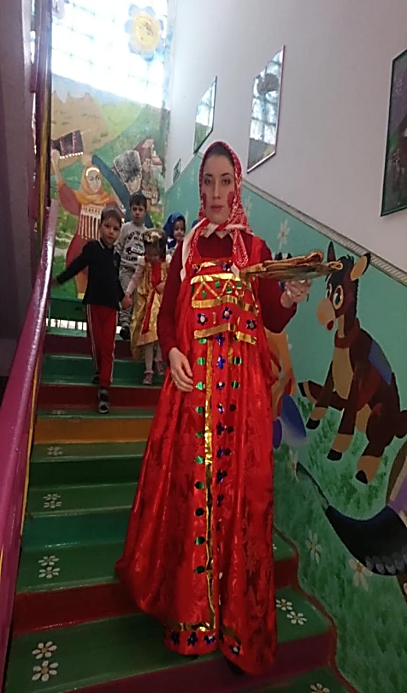

***.***

**В – вежливая**

**О – оптимистичная**

**С – смелая**

**П – порядочная**

**А – активная**

**Т – толерантная**

**Е – ещё очень доброжелательная**

**Л – любовь к детям**

**Ь – мягкая**



*Пришел в детский сад*

*Улыбнись на пороге*

*Все что, ты отдаешь детям,*

*Возвращается обратно в итоге!*

***Девиз коллектива:***

*«Детский сад - второй наш Дом*

*Все мы дружно в нем живем*

*Счастье детское - награда*

*Нашим создано трудом»*

***Моя тактика «Сотрудничество»***

**Мое педагогическое кредо:**

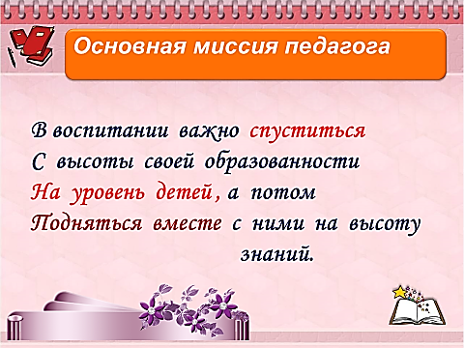

***Выбор – кем быть?***

*- определился сам с собой. Конечно же, воспитателем! С самого детства у меня было заветное желание – работать с детьми.*

*Время летело, и я смогла осуществить свою мечту - стать педагогом.*

*Годы учёбы в педагогическом институте, практика в детском саду, первые дни пребывания в группе с детьми, навсегда останутся в моей памяти.*

*Быть воспитателем, значит иметь много знаний, терпения, сострадания, а главное - любить и уважать детей, которые уже стали своими.*

*Каждый день я стараюсь вносить в жизнь своих детей положительные эмоции, радость жизни, доброту, стараюсь их чему - либо научить, привить нравственные качества, чего так не хватает в нашем обществе.*

*Оказываясь в различных ситуациях, я стараюсь помнить о том, что воспитатель должен уметь управлять своим характером и настроением. Дети учат меня быть терпеливой и сдержанной.*

*Я хочу, чтобы каждому ребенку было комфортно и уютно со мной. Воспитывая детей, я стараюсь научить их дружить друг с другом, сделать коллективом, где не было бы лишних, не особенных. На этом и стоит моя профессия.*

*Я очень горжусь своей профессией и считаю, лучше профессии воспитателя, нет! Она заставляет забыть все огорчения и обиды, дает ощущение вечной молодости, вечного детства.*

*Как никакая другая, окружена любовью, и прекрасно, когда это взаимная любовь.*

*Я люблю детей, как своих собственных, с пониманием отношусь к словами поступкам каждого ребёнка.*

*В современных условиях родители ребёнка чаще всего заняты материальными проблемами семьи,*

*а, следовательно, усиливается роль воспитателя в жизни и становлении ребёнка.*

*В. А. Сухомлинский писал: «*Детство зависит от того, какой взрослый находится рядом с ребёнком, кто вводит его в жизнь».

*Я считаю, что очень важно развивать у себя способность и понимание внутреннего мира воспитанника, умение войти в мир ребёнка.*

*Чтобы понять ребёнка, необходимо стать ему партнёром.*

*Хочу, чтобы дети в пьесе под названием «Жизнь» играли роль достойных героев, чтобы они были открыты,*

*добры и искренни, чтобы выросли сильными, творческими людьми.*

*Я придерживаюсь правила: «Каждое дело творчески …» Творческие способности детей я стараюсь развивать разнообразные виды деятельности.*

*В процессе игры формирую у детей положительные взаимоотношения, воспитываю организованность,*

*настойчивость, выдержку. 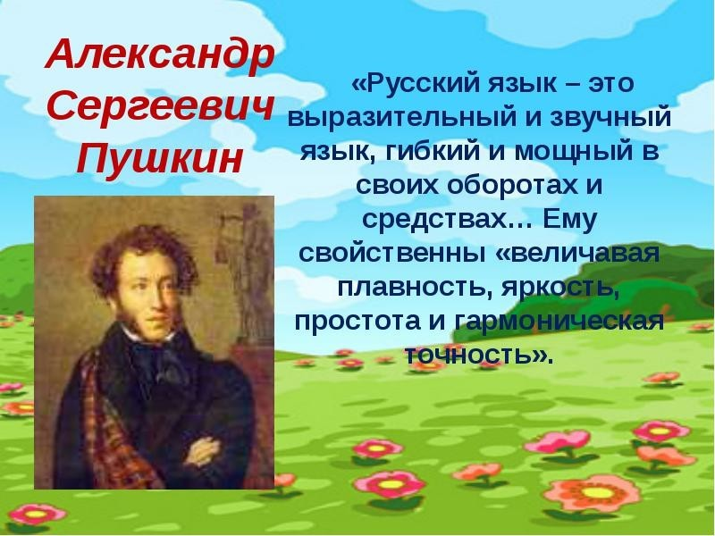*

***Любовь к литературе и русскому языку*** *является определяющим фактором в выборе приоритетного направления.*

*Вот что говорил великий русский поэт:*

*Особое место в моей работе занимает* ***речевое развитие ребёнка. Чем богаче и правильней*** *речь ребёнка, тем легче высказывать ему свои мысли, тем шире его возможности познать действительность, полноценнее будущие взаимоотношения с детьми и взрослыми.*

*Стараюсь слушать и слышать ребёнка, чувствовать вместе с ним, вести его за собой в прекрасный мир фантазии и красоты, быть рядом и чуть впереди,*

*и никогда не останавливаться на достигнутом.* ***Я не ВСЕЗНАЙКА.*** *Поэтому постоянно учусь сама, набираю опыта, чтобы поделиться. - Я давно рассталась с детством, но позволяю детям учить меня тому, что знают и умеют они.*

*- Стараюсь, любить и принимать детей, какие они есть!*

*-Стараюсь жить по принципу:* ***«Относись к детям так, как бы ты хотела, чтобы они относились к тебе»***

***Ведь честно на благо детей я тружусь.***

***Мой труд - это творчество, воображенье,***

***Задач, очень трудных, порою решенье,***

***Фантазия, выдумка и нестандартность,***

***Открытий ребячьих огромная радость,***

***Уверенность в собственных силах и знанья,***

***Добытые знания в долгих, упорных исканьях,***

***А также находчивость, изобретательность,***

***Лёгкость в общении, коммуникабельность.***

***ЭССЕ***

**« Моя профессия - моё призвание! »**

Я с детства мечтала стать воспитателем. Свою профессию выбрала по велению сердца. Моя мечта осуществилась, окончив ДГПИ, пришла работать в детский сад №23 «Лесная сказка» *.*С 2008 года я работаю в МБДУ «ЦРР – детский сад №23 «Лесная сказка». Все больше убеждаюсь в правоте слов римского историка Саллюстия: **«*Каждый человек – творец своей судьбы»*** и я творю свою судьбу сама. Моим вторым домом стала планета под названием *«Детский сад»*

Воспитатель, на мой взгляд, одна из одних немногих профессий, основа, призвание, желание быть рядом с восторженным миром детских глаз. Быть воспитателем, значит иметь терпение, желание видеть детей, которые уже стали «своими детьми». Спустя годы сама себе отвечаю, что никем другим я просто быть не представляла.

Что я могу дать детям? Прежде всего – любовь. И я люблю их такие, какие они есть. Глядя в эти детские глаза, понимаешь, что ты для них целая вселенная, поддерживаешь их своей любовью, отдаёшь тепло своего сердца.

Для меня моя профессия – это возможность постоянно находиться в искреннем, всё понимающем и принимающем мире детства, в ежедневной, а подчас и ежеминутной стране сказки и фантазии.

И невольно задумываешься о значимости профессии воспитателя, когда видишь при встрече в распахнутых, доверчивых глазах детей восторг и ожидание чего – то нового, ловящих каждое моё слово, мой взгляд и жест. Глядя в эти детские глаза, понимаешь, что ты нужна им, что ты для них целая вселенная, поддерживаешь их своей любовью, отдаёшь тепло своего сердца.

Работая воспитателем 25-лет, я могу сказать – лучше моей профессии нет! Она даёт ощущение вечной молодости! Ну а что же главное в нашей профессии? А главное в нашей профессии – любить детей, любить просто так, ни за что, отдавать им каждый миг частичку своего сердца.

**Что, Я считаю своим высшим достижением в работе с детьми?**Свою работу с детьми я строю на взаимопонимании, доброте, справедливости, заботе, ласке. Благодаря такому психологическому настрою, дети меня любят, с доверием относятся ко мне, посвящая во все свои маленькие тайны. Они с радостью перенимают мой опыт, подражают мне, стараются что – то смастерить своими маленькими ручонками и подарить мне, чтобы доставить радость. И пусть проходят года, мои первые выпускники став уже взрослыми при встрече по - прежнему здороваются и улыбаются тебе, радуются встречи с тобой. Вот это я считаю самым высоким достижением!

**Мои основные принципы работы с детьми?**Любить детей - ведь это главная задача. И к каждому иметь подход!   
С детьми всегда должна быть рядом, Даря тепло и согревая взглядом  
Их в мир прекрасный ввести.  
И помнить заповедь – не навреди!  
Соблюдать правило трех «П»: ***принять, понять и поддержать*** ребенка.



**Как» Я» представляю идеальную образовательную организацию в будущем?**

**Моя задача** разнообразить мир и жизнь детей, показать ,что на свете им предстоит узнать много яркого и неизведанного. Педагогический процесс будет основан на личностно ориентированной модели воспитания и развития.

**Мой подход к работе с детьми**С огромным интересом я постоянно изучаю новые технологии в сфере образования, современные приемы и нетрадиционные техники, все новое интересно для меня. А основную цель своей работы я вижу в том, чтобы наполнить повседневную жизнь детского сада интересными делами, идеями, включить каждого ребенка в увлекательную для него деятельность.

Переступая порог образовательной организации, ребенок должен попадать в среду, где все направлено на его воспитание и образование, развитие его как личности Наполнение каждой минуты пребывания ребенка в детском саду воспитательным –образовательным содержанием, в этом и заключается суть моего подхода к работе.

В моей группе все, что попадает в поле зрения ребенка, имеет образовательное и воспитательное значение. Развивающая предметно-пространственная среда группы сформирована по принципам — обозначенным ФГОС и дает возможность каждому ребенку заниматься активной и разноплановой деятельностью. Таким образом, обеспечивается максимальная реализация образовательного потенциала пространства.

У меня большой стаж работы с детьми, я помню, как впервые услышав термин развивающая среда, мы, опытные педагоги, перепугались, что же будет, если мы расставим все в зоне доступа детей, ведь одновременно за всеми не уследишь?

Теперь, страх прошел, и я вкушаю плоды этих нововведений. Как замечательно, когда дети разбиваются на группы по интересам, сами решают, чем им заняться, берут необходимые принадлежности и начинают играть, творить и примерять на себя роли взрослых. А я, лишь помогаю и направляю их деятельность.

Развивающую предметно–пространственную среду я использую в свободной, игровой деятельности и в НОД. Задача педагога - поддержать их познавательный интерес и стремление к самостоятельным наблюдениям, решению проблемных ситуаций.

Эффективности в работе с детьми можно достичь только совместными усилиями ДОУ и семьи. Поэтому важную роль я уделяла работе с родителями. По крупицам мне удалось завоевать их доверие, взаимопонимание и расположение.

Проводились консультации, беседы, дискуссии: «Научите ребенка делать добро», «Наказывая, думай, зачем?!», анкетирование и тестирование, изготовление семейных альбомов «Я и моя семья», «Мы на отдыхе»; совместные праздники и развлечения. Я стараюсь активно участвовать в жизни детского сада: показываю открытые НОД по всем ОО, провожу праздники разного характера.

Вхожу в состав творческой группы ДОУ, также принимаю участие в методических объединениях на муниципальном уровне, делюсь опытом работы, с коллегами ДОУ, провожу мастер классы.

**5.Какова моя роль в реализации программы развития дошкольного образовательного учреждения, где я работаю.**

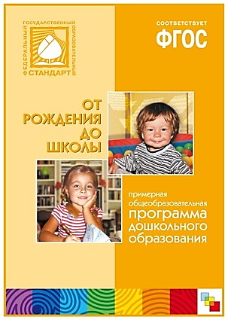Задача моя как педагога – Создание правильной предметно-развивающей среды, опережающей развитие детей. Эстетично оформленные в определенном стиле зоны группы центры искусства.

Развитие творческой способности, что является одним из важных звеньев современного образования. Я сама очень люблю рисовать, лепить, вырезать, петь, танцевать мастерить и играть разные роли, читать все эти качества стараюсь прививать своим воспитанникам.

**4.Какой образовательной программой, воспитания и развития детей дошкольного возраста я пользуюсь в своей педагогической деятельности?**

ООП «От рождения до школы» (под редакцией Н.Е. Вераксы ,Т.С.Комаровой, М.А. Васильевой)

**Ведущие цели Программы**

— создание благоприятных условий для полноценного проживания ребенком дошкольного детства, формирование основ базовой культуры личности, всестороннее развитие психических и физических качеств в соответствии с возрастными и индивидуальными особенностями, подготовка к жизни в современном обществе, формирование предпосылок к учебной деятельности, обеспечение безопасности жизнедеятельности дошкольника.

**Особое внимание в Программе** уделяется развитию личности ребенка, сохранению и укреплению здоровья детей, а также воспитанию у дошкольников таких качеств, как патриотизм, активная жизненная позиция, творческий подход в решении различных жизненных ситуаций, уважение к традиционным ценностям.

**Эти цели** реализуются в процессе разнообразных видов детской деятельности:

Наше время — время перемен, способность преодолевать запутанные жизненные коллизии, умение находить новые, нестандартные решения проблем — эти важные качества стали весьма актуальны в условиях современного мира.

**Задача моя как педагога** – Создание правильной предметно-развивающей среды, опережающей развитие детей.

Эстетично оформленные в определенном стиле зоны группы центры искусства. Развитие творческой способности, что является одним из важных звеньев современного образования.

Я сама очень люблю рисовать, лепить, вырезать, петь, танцевать мастерить и играть разные роли, читать все эти качества стараюсь прививать своим воспитанникам

**6. Как организовано у меня сотрудничество с детьми.**

Добиться сотрудничества - значит привить детям желание слушать их просьбы и выполнять их. Первый шаг состоялся в том, чтобы наиболее эффективно отдавать распоряжения. Жесткие приказы тут не сработают.

Позитивное воспитание предлагает заменить приказы, требования и понукания просьбой. Формулы «Не сделаешь ли ты...?» и «Сделай, пожалуйста...» творят чудеса. Чтобы побудить ребенка к сотрудничеству, выражаю свои желания предельно прямо и ясно. Высказываю, просьбу, таким образом, чтобы у детей возникло желание сотрудничать со мной во всем.

Большое внимание стараюсь уделить согласованности действий родителей и воспитателей, соблюдения общего подхода к ребенку в семье и детском саду, рекомендациям по улучшению адаптации к условиям детского дошкольного учреждения каждого конкретного ребенка с его выраженной индивидуальностью. Для гармоничного развития личности ребенка созданы соответствующие условия. Здесь важно понимать, что есть параметры врожденные, а есть изменяемые.

**Другими словами, существуют особенности, которые нельзя изменить воспитанием:**

**\***понять и принять особенности ребенка.

*построить общение с ребенком наилучшим образом.

*выбрать грамотно для ребенка программу развития.

*понять причины «плохого» поведения

*или просто узнать психологические особенности ребенка .

**7**. С какими трудностями сталкиваюсь в своей профессиональной деятельности. уровень психологической атмосферы в группе

**Несомненно, профессия воспитателя детского сада – профессия для истинных романтиков! Она не слишком пользуется популярностью среди современной молодежи.**

**Ведь труд воспитателя огромен, а зарплата очень маленькая. Когда человек начинает овладевать дошкольной премудростью, он удивляется, как много требуется для работы с детьми,**

**Оказывается, этого мало. Помимо знаний и умений нужно суметь влюбить в себя детей.**

**А уже потом, когда завяжется «роман», начинается настоящая совместная работа с детьми. Дети влюбляются легко, но удержать их любовь необыкновенно трудно: им необходима взаимность.**

**И самое главное – воспитательница должна быть достойна любви, не вызывать у детей разочарование, иначе все пропало. 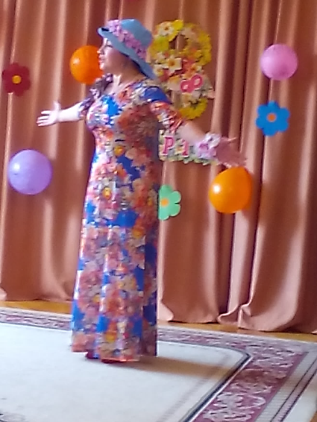Сегодняшнее время – время инновационных технологий, но никакая технология не заменит тепла души, которое появляется в процессе взаимопонимания.**

**Я стараюсь отдать своим детям частичку души и тепла, которая им так необходима. И пусть моя любовь согреет их в трудную минуту, пусть знания, данные мною, помогут обрести место в жизни, пусть человеческие качества, привитые мною, помогут выстоять и победить**

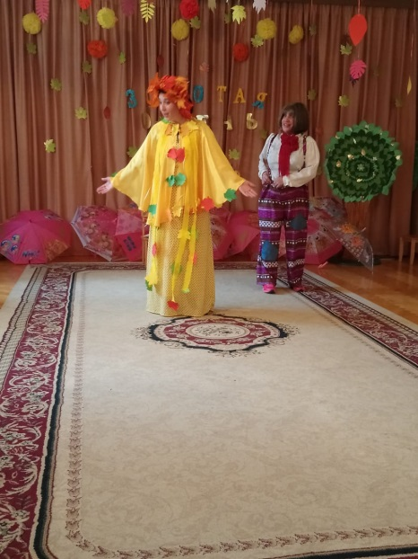

**«Дошкольное воспитание**

**Не просто воспитание**

**А очень яркий**

**творческий процесс»**